Didaktische Handreichung: Aufgabe Schnittpunkt von Graphen

Aufgabenmerkmale
Leitidee | Funktionaler Zusammenhang (L4)
Allgemeine Kompetenz | Mathematische Darstellungen verwenden (K4)  Mit symbolischen/ formalen/ technischen Elementen umgehen (K5)
Anforderungsbereich | I
Kompetenzstufe | V

Didaktischer Kommentar
Diese Aufgabe gehört zur Leitidee Funktionaler Zusammenhang (L4), denn es geht um lineare Funktionen in symbolischer und graphischer Darstellungsform.

Analyse der Aufgabe
Der gesuchte Schnittpunkt kann auf zeichnerischem oder auf rechnerischem Weg ermittelt werden. Bei einer zeichnerischen Herangehensweise werden die beiden Geraden (etwa mittels Steigung und y-Achsenabschnitt) in einem Koordinatensystem dargestellt und der Schnittpunkt direkt abgelesen (K4). Bei einer rechnerischen Herangehensweise kann der Schnittpunkt beispielsweise durch Anwendung des Gleichsetzungsverfahrens bestimmt werden (K5). Da es sich beide Male um die Reproduktion eines bekannten Verfahrens handelt, gehört diese Teilaufgabe dem Anforderungsbereich I an.

Beim Zeichnen der beiden zugehörigen Geraden werden Steigung und y-Achsenabschnitt verwechselt (K5).

Mögliche Schwierigkeiten
Beim Ablesen des Schnittpunkts werden die x- und y-Koordinate vertauscht (K5).
Es wird nicht erkannt, dass die Steigung der Geraden zur Funktionsgleichung f(x) = -x + 2 negativ ist bzw. der Transfer von symbolischer in graphische Darstellungsform gelingt nicht, wie die folgende Schülerlösung zeigt (K5 und ggf. K4).
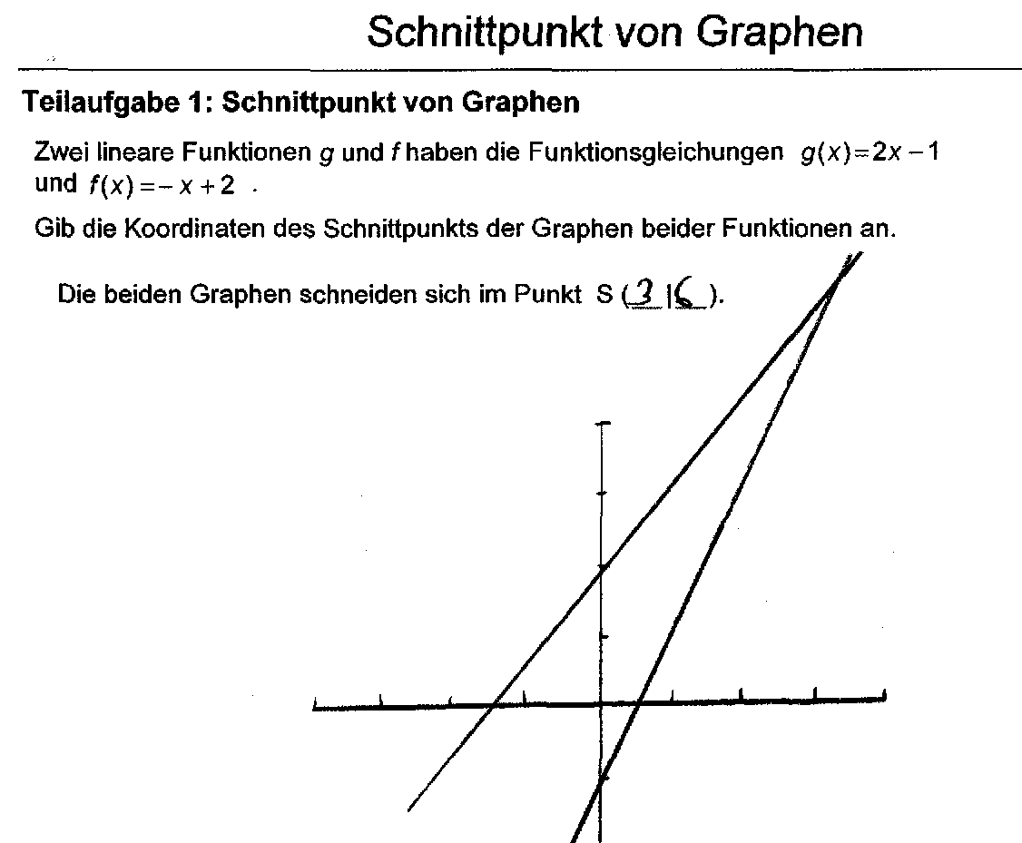

Treten bei der Bearbeitung dieser Aufgabe Schwierigkeiten auf, können die erforderlichen Routineverfahren etwa in Form von Partnerübungen geübt werden. Dabei legt Schüler A zwei auf Folie gezeichnete Geraden so in ein Koordinatensystem, dass sie sich schneiden. Schüler B muss nun den Schnittpunkt ablesen. Anschließend wechseln beide ihre Rollen.

Anregungen für den Unterricht
Soll der Schnittpunkt rechnerisch bestimmt werden, sind zunächst die beiden Funktionsgleichungen aufzustellen, so dass dies integriert wiederholt werden kann. Soll dieser Aspekt ausgeweitet werden, kann alternativ Schüler B die Funktionsgleichungen vorgeben und Schüler A muss die hierzu passenden Geraden in das Koordinatensystem legen.
Im Sinne eines operativen Durcharbeitens können hierauf aufbauend Fragen wie „Wie muss die Steigung der Geraden zur Funktion g verändert werden, damit diese die Gerade zur Funktion f nicht schneidet?“ oder Arbeitsaufträge wie „Verändere die y-Abschnitte beider Geraden so, dass ihr Schnittpunkt auf der y-Achse liegt.“ thematisiert werden. Auf dieser Grundlage kann die Bedeutung der Steigung und des y-Achsenabschnitts für den Verlauf der jeweiligen Geraden auf allgemeiner Ebene betrachtet werden. Dies kann auch beispielsweise durch folgende weiterführende Aufgabe geschehen.

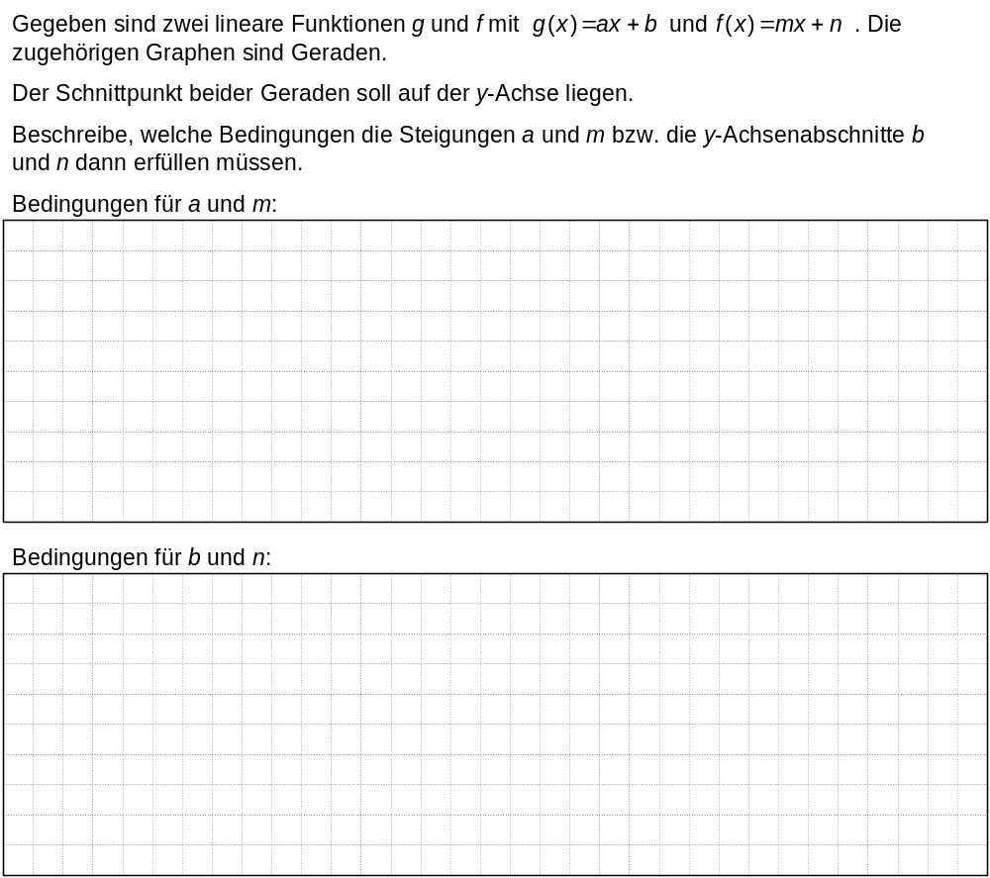

Weiterführende Aufgabe

Bei der Bearbeitung dieser Aufgabe entnehmen die Schülerinnen und Schüler dem Text zunächst die gegebene Bedingung an die Geraden. Anschließend untersuchen sie, wie diese Bedingung mit den Steigungen und den y-Achsenabschnitten der beiden Geraden zusammenhängt. Hierzu können die Schülerinnen und Schüler auf die anhand der konkreten Beispiele gesammelten Erfahrungen zurückgreifen. Die Bedingungen an die Parameter (b = n und ggfs. zusätzlich a ≠ m, wenn „der Schnittpunkt“ eindeutig sein soll) müssen dann in allgemeiner Form angegeben werden.

